安庆市红十字会快讯

第7期
（总第7期）
安庆市红十字会办公室 2013年5月20日

2013年全市红十字会工作会议召开

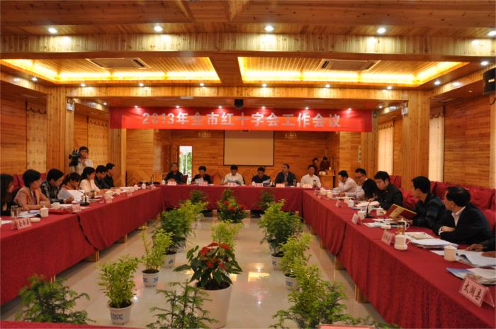
安庆市2013年红十字会工作会议于5月17日在潜山县召开，市政府副市长、市红十字会会长黄杰、市政府副秘书长宣以超，市红十字会常务副会长、卫生局副局长卞宜心，潜山县政府副县长、红十字会会长郭玉晟及各县（市）、区红十字会常务（专职）副会长、专（兼）职干部及市红十字会机关全体人员参加会议。会议由市红十字会秘书长王铁法主持。会议总结了2012年以来的工作，部署安排今后的工作重点，传达了省红十字会芦山地震抗震救灾工作会议精神，对救灾工作提出了具体要求。
卞宜心常务副会长指出：今年将着力抓好五个方面工作。一是加强能力建设，加大红十字会管理体制理顺工作力度，确保红十字会管理体制理顺后的机构、编制、人员、经费、办公地点和办公条件“六到位”；二是积极探索农村、社区、学校、行业系统中建立灵活多样的红十字基层组织； 三是扩大对外交流，开展与各地红十字会的双边与多边交流；四是强化服务，规范程序，认真做好“三救三献”工作；五是建立和完善各项规章制度。
黄杰会长在讲话中强调了红十字会七项基本原，要求我市各级红十字会要加强能力和自身建设，大力弘扬“人道、博爱、奉献”的红十字精神，把各种资源整合起来，把社会力量调动起来，建立公开透明的捐赠机制，认真做好灾害救助、社会救助、应急救护、无偿献血宣传、造血干细胞捐献、遗体（器官）捐献等工作，积极推进红十字服务进农村、进社区，不断提高我市红十字会服务社会的能力和水平，充满信心、充满激情地认真抓好红会各项工作。
（红十字会办公室）

安庆市红十字会系统募捐款情况 2013年5月20日
序号 | 捐款（元） | 捐物 | 说明
总计 | 1，162,807.60 | 50件（牛仔裤） | 截止5月20日11时
备注 | 1、含市本级红会362,255.1元  2、县（市、区）:800,552.50元(新增捐款17450元)

抄报：省红十字会，市委、市人大常委会、市政府、市政协、市委组织部公务员办，黄杰会长。

地址：安庆市红十字会 联系电话：5366587 邮编：246002
责任编辑：卞宜心 王铁法 编辑：丁虹 丁德霞

